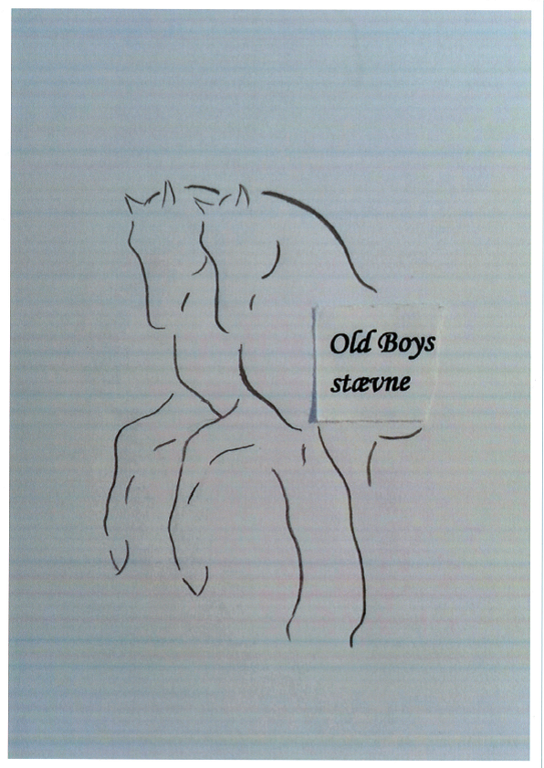

OldBoys-Stævne

Lørdag den 22. juni 2019
Stævnet afholdes i Slangerup – Lynge Rideklub

Kom og deltag i årets hyggeligste ridestævne.

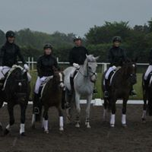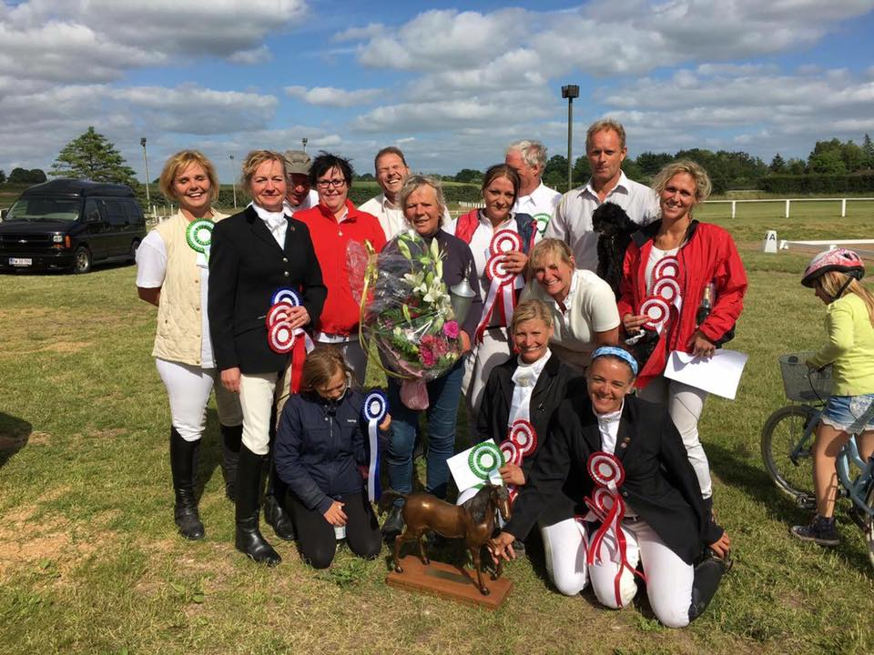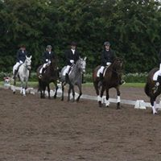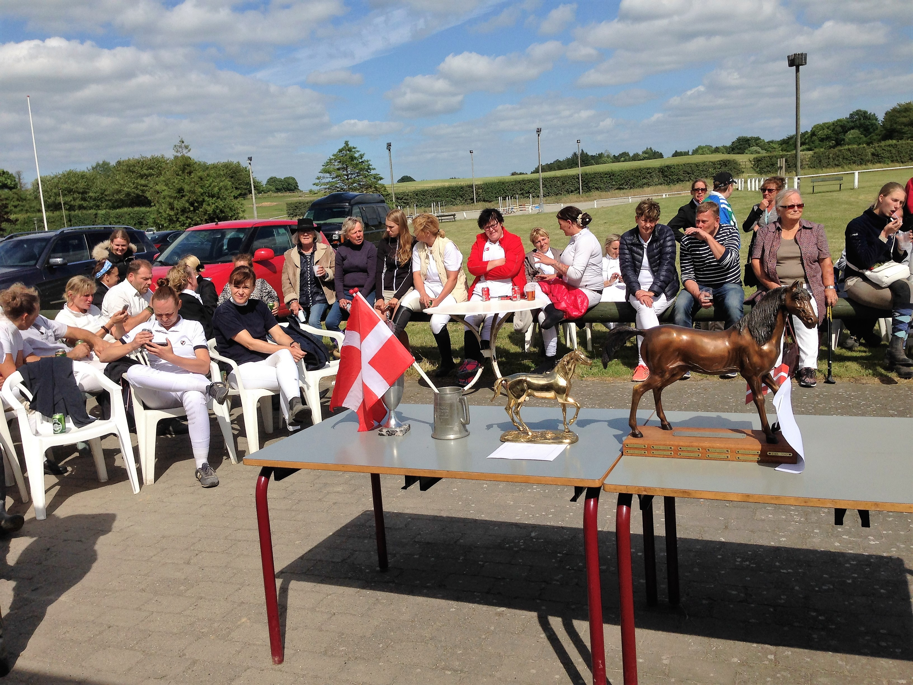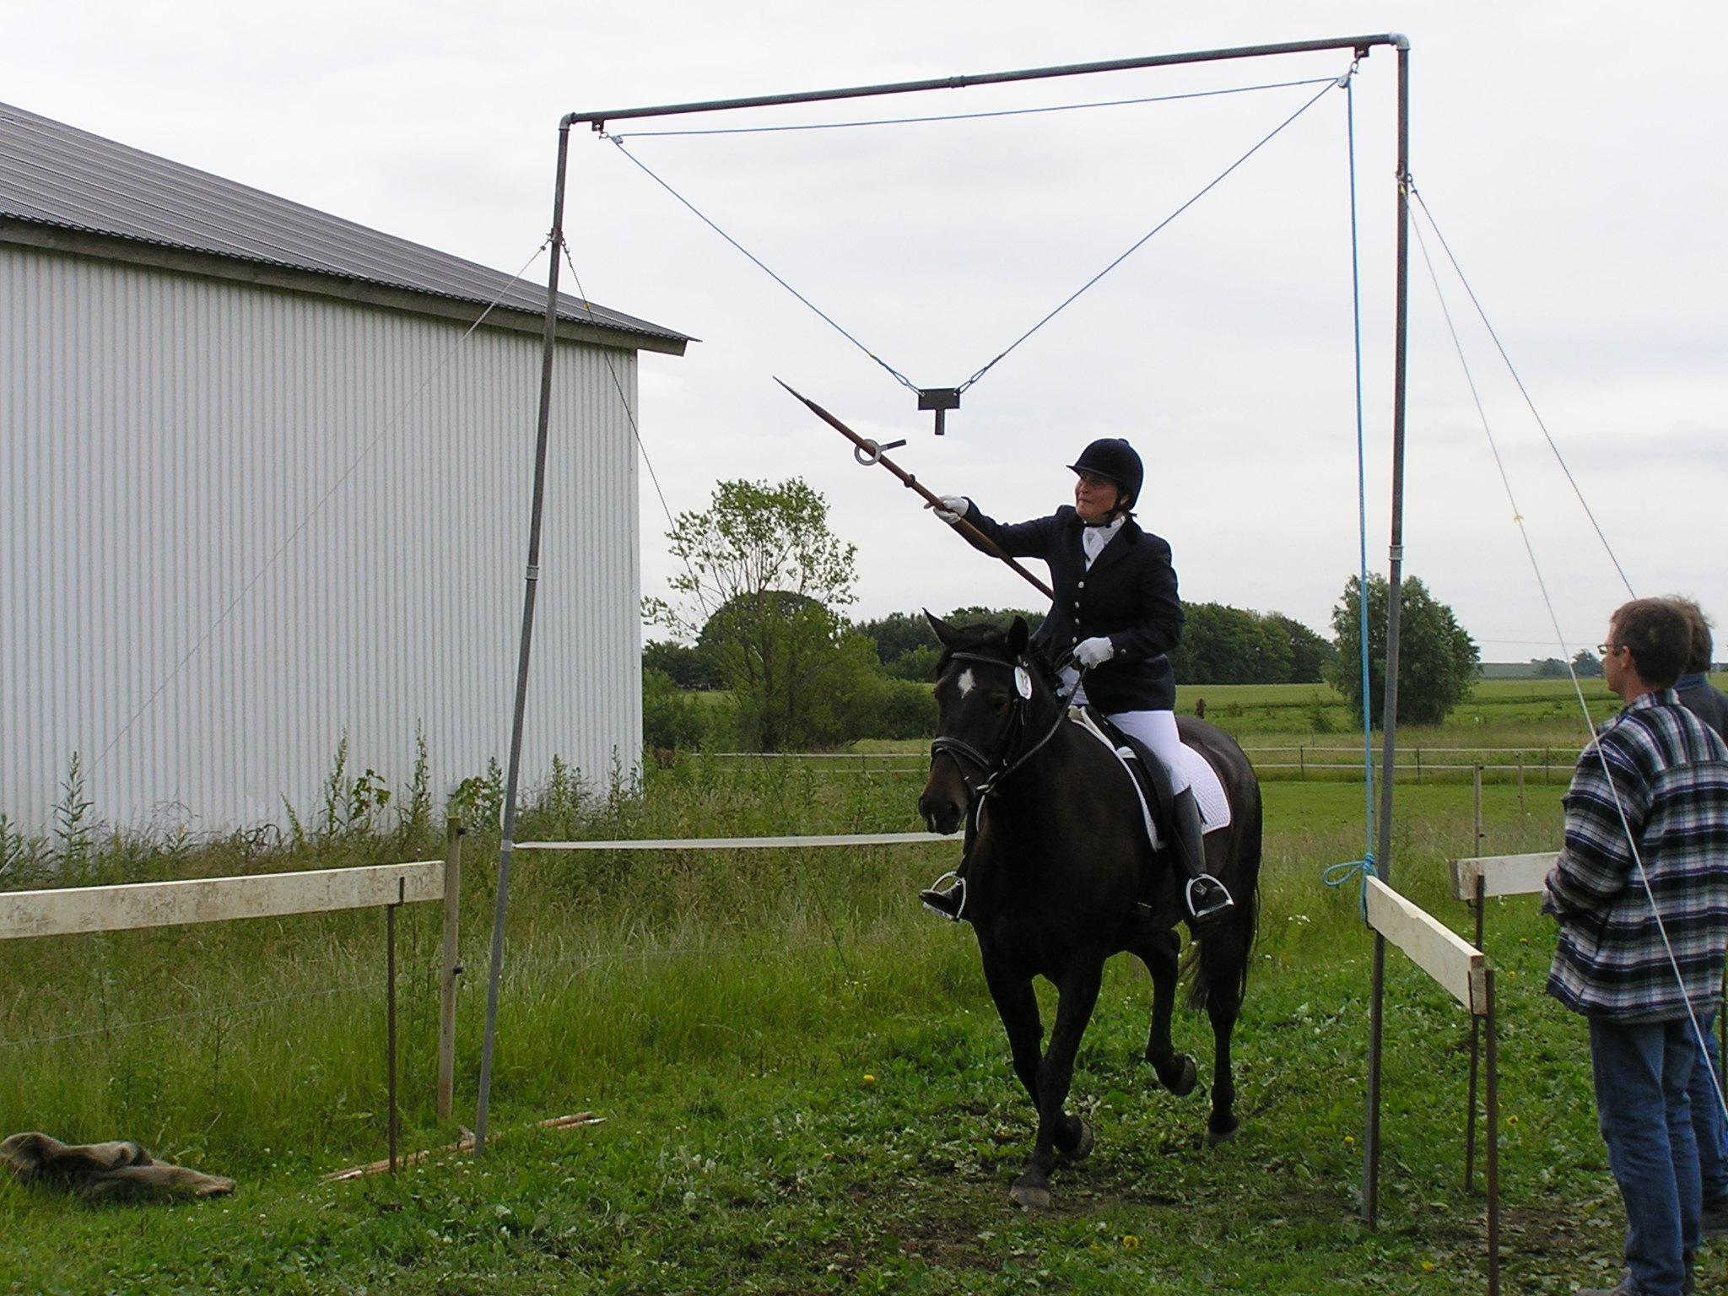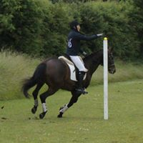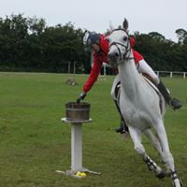

Obligatorisk deltagelse i kvadrille med 4 – 6 ryttere pr. hold. Herudover afholdes spring- og dressurklasser, ringridning, kugleridning, pas de deux, stafetspringning og travløb.

Efter konkurrencerne afsluttes dagen med præmieoverrækkelse og fællesspisning.

Alderskrav: 30 år og derover (i 2019 kan der også stilles ungdomshold hvor alle skal være under 30)

Åben for alle klubber under DRF. Holdet skal bestå af ryttere fra samme klub for at kunne deltage i konkurrencen om de udstedte vandrepokaler i kvadrillen samt til det hold med fleste/bedste placeringer fra samtlige konkurrencer udover kvadrillen. Der er også vandrepokal til den samlede bedst placerede rytter i spring/dressur, kugle-og ringridning samt til vinderholdet i stafetspringning. Herudover uddeles der sløjfer til alle placerede ryttere i de enkelte discipliner.

Under stævnet vil der være salg af morgenmad, frokost, øl, vin, vand, kaffe, the, kage m.m. fra kantinen.

Oldboysstævnet afholdes af de deltagende klubber i forening, hvor vi låner faciliteterne på SLR.
Afviklingen er derfor baseret på, at hvert hold byder ind med hjælp til de forskellige arbejdsopgaver der måtte være (fx et hold står for afvikling af ringridning mens et andet står for bemanding af kantinen) Ønsket arbejdsopgave noteres samtidig med holdets tilmelding. Arbejdsskema og opgaver vil blive endeligt uddelegeret umiddelbart efter anmeldelsesfristen

Tilmeldingsfrist senest den 30. maj 2019 Stævnegebyr 100 kr. pr. ekvipage betales samlet pr. hold

Program med starttider bliver slået op torsdag d. 20/6 2019 ved sekretariatet i SLR i fbm. klargøring af stævne-pladsen.

KLASSER:

Klasse 1 Holdridning – travprogram
Klasse 2 Holdridning
Klasse 3 Holdridning – ungdomshold
Klasse 4 Dressur Pas de deux, LC2, bane B
Klasse 5 Dressur Pas de deux, LA2, bane B
Klasse 6 Dressur LD1, bane B
Klasse 7 Dressur LC-LB valgfri, bane B
Klasse 8 Dressur LA-MB valgfri, bane A
Klasse 9 Springning 60 cm, met.B1
Klasse 10 Springning 80 cm, met.B1
Klasse 11 Stafetspr 70 cm, met.C – 3 ekvipager
Klasse 12 Kugleridning
Klasse 13 Ringridning
Klasse 14 Travløb

Stævnet afholdes på Slangerup-Lynge Rideklub´s anlæg, Slangerup Overdrev 1A, 3550 Slangerup.
Tilmelding skal ske Senest den 30. maj 2019 på vedlagte blanket, som sendes via mail: oldboysstaevne@gmail.com

Startindskud: kr. 100 pr. deltager for hele dagen (refunderes ikke ved afbud). Efteranmeldelse modtaget til dobbelt takst såfremt tidsplanen tillader dette.
Der indbetales samlet for hvert hold via Mobil Pay til 30420971 med angivelse af holdnavn.

Lørdag aften vil der være fest med spisning og præmieoverrækkelse for alle, som har lyst til at deltage.
Menuen er grillmad med kartofler og salat samt kaffe/the og kage. Pris pr. person Kr. 150,00.
Der tilmeldes samtidig med stævnet på blanketten og der indbetales samlet for hvert hold via Mobil Pay til 30420971 med angivelse af ”fest” og navn.

Almindelige bestemmelser:

- Stævnet er åben for klubber under DRF og DRF´s reglement er gældende hvor intet andet er anført.

- De deltagende ryttere skal være fyldt 30 år og start i klasse 1 eller 2 er obligatorisk for deltagelse i de øvrige klasser.

- Holdet skal bestå af 4 – 6 ryttere fra samme klub. Det er tilladt at have en 7. rytter på holdet, som ikke deltager i kvadrillen, men kan deltage i de øvrige klasser.

- Der kan max være 12 hold til start. Man tilmelder efter ”først til mølle” princippet – dog har deltagende hold fra året før for prioritet.

- Det muligt at stille hold bestående af ryttere fra flere forskellige klubber (MIXHOLD) men disse deltager ikke i konkurrencen om hold-pokalerne. Dette for at tilgodese ryttere/klubber, der ikke kan stille fuldt hold.

- Hver ekvipage må kun starte i én springklasse eller én dressurklasse (klasse 6 – 8). Ryttere, der starter i dressur, kan således ikke starte i springning og omvendt. (Undtaget pas de deux og stafetspringning). Alle må starte i pas de deux, stafetspringning, kugleridning, ringridning og travløb.

- Det er tilladt en rytter at starte op til to heste. Rytteren vil i sådanne tilfælde skulle ride på 2 hold, idet en hest der ikke har gået holdridning ikke er startberettiget i øvrige klasser.

- Såfremt en rytter i holdridningen afgiver sin hest til en anden, er han/hun selv udelukket fra videre deltagelse i stævnet. Det er således kun heste, der har deltaget i holdridningen der er startberettiget i de øvrige klasser.

- Der uddeles sløjfer til de placerede ryttere. Derudover uddeles der vandrepokaler til:
- Den samlede bedst placerede rytter fra dressur eller spring samt kugle- og ringridning.
- Det samlede bedst placerede hold fra samtlige konkurrencer udover kvadrilleridningen.
- Vindere i stafetspringning
- Vindere i holdridning klasse 1 og 2

- Pokal- og sløjfeoverrækkelse for holdridning og de øvrige klasser vil blive afholdt om aftenen i pavillonen med efterfølgende spisning og hyggeligt samvær.

- MIXHOLD kan ikke vinde pokalen for holdridningen, men individuelle klasser på lige fod med andre.

- Sidste års vindere skal aflevere pokalerne på stævnedagen i indgraveret stand.

Stævneinformation:

Holdridning klasse 1 og 2. Holdet skal bestå af 4-6 ryttere. Der rides efter vedlagte program. Bedste hold modtager vandrepokal.
Hvis der kun stiller 1 hold til start, vil resultatet blive omregnet i procent og indgå i en fælles konkurrence for klasse 1 og 2.
Ungdomsholdridning klasse 3. Holdet skal bestå af 4-6 ryttere under 30 år. Der rides samme program som klasse 2. Klasse 4, 5, 11,12,13 og 14 er også åben for deltagerne i klasse 3 (rider særskilt afdeling og ikke mod dem over 30). Der skal være mindst 3 hold/starter tilmeldt – ellers rides der kun til bedømmelse.
For alle hold er gældende, at der gives -2 point for hver rytter der på holdet rider med hjælpetøjler, pisk, m.m. Det er valgfrit om der rides med sporer.

Dressurklasserne er åbne i hht. out-reglerne – dog ikke klasse 5 og 8 (kun MB) som er åbne for alle. Klasse 6 LD1 er kun åben for ekvipager, der har startet i klasse 1 og som ikke er udklasset af denne klasse eller har startet i højere klasse. Alle klasser tæller kun med til den gennemgående pokal, hvis der er mindst 3 startende i klassen.
I klasse 7 og 8 skal angives hvilket program rytteren ønsker at ride.
Pas de deux klasse 4 er out-reglen gældende for begge ekvipager i fht alm LC2 program. Klasse 5 er åben for alle.

Springklasse 9 Max højde 60 cm, met. B1. Åben for ekvipager, som ikke har startet i højere klasse.
Springklasse 10 Max højde 80 cm, met. B1. Åben for alle.
Stafetspringning klasse 11 Max højde 70 cm, met. C. Holdet skal bestå af 3 ryttere og hver rytter må kun starte én gang. Kun hold med ryttere fra samme klub kan vinde pokalen. Mixhold fra forskellige klubber kan starte. Regler er vedlagt særskilt.
Al springning foregår på grusbane.

Kugleridning klasse 12 afvikles på græsbane. Der rides om 3 kugler og tiden er afgørende. Banen er åben fra 10.00 til 12.00. De tilmeldte ekvipager må selv sørge for at ride til start i dette tidsrum. Regler er vedlagt særskilt.

Ringridning klasse 13 afvikles på græsbane. Der rides til 8 ringe. Kun én galge og kun klubbens lanse. Banen er åben fra 10.00 til 12.00. De tilmeldte ekvipager må selv sørge for at ride til start i dette tidsrum. Regler er vedlagt særskilt.

Travløb klasse 14 afvikles på grusbane. Afvikles i heat. Regler er vedlagt særskilt.

Opstaldning kan tilbydes i begrænset omfang på Lindholm og hos Bente Eliesen. Tilmelding skal være sket på tilmeldingsblanketten.

Kantinen har åbent under hele stævnet. Af hensyn til indkøb bedes det anført på tilmeldingsblanketten, hvor mange personer (inkl. familie, venner mv.) holdet forventer der vil købe hhv. morgenmad og frokost på dagen

.
Afvikling af stævnet. Hjælperliste - alle klubber melder ind med minimum 3 personer d. 20. juni kl. 17.00

Arbejdsopgaver klubansvarlig:
Dressur Dommere Mette
Skrivere og kritikhenter (ca. 6 personer)
Opstilling af baner
Springning Baneopsætning, baneskitser FAK
Dommer, hjælpere, speaker
Ringridning Dommer, 2 pers
Opstilling
Kugleridning Dommere og opstilling
Travløb Dommere og opstilling
Opstaldning Oversigt og fordeling Ina
Anmeldelser Startlister Tine/Birgitte
Cafeteria Morgenmad Mina (smurte rundstykker)
Frokost (frikadeller, pølser, flæskestegsandwich mv)
Slik, kage mv (plastik service)
Sekretariat Hovedansvarlig Stine
Speaker Hovedansvarlig
Sløjfer Bestilling Mette
Aftenfest/præmieuddeling
Middag Grillmad m. tilbehør
Kaffe/the og kage
Musik playliste

Tilmeldingsliste til Old-boys stævne den 22. juni 2019.
Anmeldelsesfrist senest 30. maj 2019 SKAL OVERHOLDES !

 | Udfyld venligst både fornavn, efternavn og hestens navn
Ved tilmelding i klasse 7 og 8 skal der være anført hvilket dressurprogram der rides.
Ved tilmelding i klasse 4, 5, 11, 12, 13 og 14 anføres et ”u” hvis rytteren er under 30 år

En tilmeldingsblanket pr. hold
klubbens navn:  Holdets navn: |  |  | Hold trav | Hold | Hold unge | Pas de deux LC2-B |  | Pas de deux LA2-B | LD1-B |  | LC-LB valgfri-B |  | LA-MB valgfri-A |  | Spr. 60 cm | Spr.80 cm |  | Stafetspringn. |  | Kugleridning. | Ringridning. |  | Travløb |  |  |  |  | Opstaldning ønskes
Rytters navn: |  | Hestens navn: | 1 | 2 | 3 | 4 | 5 |  |  | 6 |  | 7 | 8 | 9 |  |  | 10 | 11 | 12 |  |  | 13 |  | 14
Forventede antal til køb af morgenmad
Forventede antal til køb af frokost
Tilmeldinger til spisning.

Kugleridning

Kugleridning er en behændighedsøvelse, hvor rytteren på kortest mulig tid skal hente 3 kugler, én ad gangen, fra forskellige placeringer, og derefter anbringe dem i en beholder.

Banens længde skal være mindst 85 meter i lige linie. 10 meter fra startstedet er anbragt en 65 cm. Høj bøttestøtte, der foroven er forsynet med en rund plade 30 cm. I diameter. På pladen er anbragt en bøtte, hvis bundflade svarer til den runde plade og som er 15 cm. Høj. I bøttens bund er anbragt ca. 2 cm. Sand.

Henholdsvis 20, 45 og 70 meter fra bøttestøtten er anbragt 3 kuglestøtter. Disse er 190 cm. Høje og er oventil forsynet med en lille hulning, så de anvendte kugler ligger fast. Kuglerne må helst være af træ og måle 5 – 7 cm. I diameter.

Rytteren starter fra startstedet, rider til den første kuglestøtte, går højre om denne, henter kuglen, rider tilbage til bøtten, rider højre om denne, kaster kuglen i og henter derefter på samme måde 2. Og 3. Kugle. Når 3. Kugle er anbragt, forsætter rytteren videre til mål linien, og når denne passeres, tages tiden. Maksimum tid er 2 minutter, regnet fra start og til målpassage.

Følgende regler gælder:

Rytteren skal ride i klubbens reglementerede påklædning. Hesten skal have gjord med bøjler eller sadel.
Kuglerne skal hentes fra kuglestøtterne og anbringes i bøtten, medens rytteren er til hest. Griber han fejl af kuglen, så den falder til jorden, skal han stå af hesten og tage den op. Taber han kuglen undervejs, behøver han dog ikke at ride tilbage med og anbringe den på ny. Vælter bøtten, skal rytteren stille den op igen og lægge kuglerne tilbage i den, inden han sidder op. - Målet skal passeres til hest.

Udgår en rytter eller rider han forkert, (f.eks. venstre om en kuglestøtte) eller passerer han ikke målet mellem målflagerne, noteres hans tid til maksimum.

Start
Mål
20 meter • 25 meter • 25 meter •

Når rytteren er færdig med ridtet – skal han lægge kuglerne på plads i kuglestøtterne, således at de er klar til den næste ekvipage.

Ringridning
Banen til ringridning skal være mindst 40 meter i længden, og galgen anbringes midt på banen.
Ringens indvendige diameter skal være 5 cm. Og rytteren må selv bestemme højden fra jorden, ønskes den normale højde ændret, skal rytteren forlange højden ændret inden tilridningen begynder.
Lansen skal være 160 cm lang og forsynet med en jernspids. Der rides til 8 ringe - har flere ryttere samme antal ringe rides der mellem disse en omridning til 5 ringe - er der stadige lige rides endnu en omgang til 5 ringe. Herefter er ekvipager med samme antal ringe lige placeret.
Hesten skal være i galop 10 meter før og 10 meter efter galgen. Samme hest må kun benyttes af en og samme rytter i en konkurrence.

Stafetspringning

Stafetspringning er en konkurrence, hvor et holds ryttere (stafetholdet) hurtigst muligt bringer stafetten (normalt en pisk) fra start til mål.
Springningen skal afholdes efter metode C, og springantal og banelængde regnes fra start til mål.

Et stafethold består af 3 ryttere med hver sin hest. Rytternes individuelle resultater sammenlægges.
I propositionerne skal angives holdets størrelse, det omtrent lige antal forhindringer, som den enkelte rytter skal springe og forhindringernes maximumshøjde.
Banen, der skal gennemride, bør så vidt muligt være en fortløbende bane over forskelligartede forhindringer med stafetskilte på forskellige steder, det bør undgås, at holdets enkelte ryttere springer de samme forhindringer i samme rækkefølge.

Stafetten er en ridepisk eller lignende (den samme for alle hold), som hver af holdets ryttere rider med over sin del af banen og afleverer til og/eller modtager fra en anden af holdets ryttere mellem to forud angivne forhindringer.
Når holdets første rytter starter, skal hver af holdets øvrige ryttere holde til hest på det, for dem opgivne sted imellem de to forhindringer, hvor stafetskiftet skal foregå, og forblive der, indtil stafetrytteren kommer eller signal for diskvalifikation lyder.

Hvis en rytter eller hest forlader banen, diskvalificeres holdet.
Hvis rytteren springer et spring efter at have afleveret stafetten, straffes holdet med et tillæg af tid svarende til et nedslag på et spring – Springer rytteren flere spring, diskvalificeres holdet.

Hvis rytteren ikke får afleveret stafetten mellem de opgivne forhindringer, men springer et spring for meget med stafetten, skal han ride tilbage (selv om afløseren er fulgt med), idet stafetskiftet skal foregå imellem de to opgivne forhindringer.
Alle fejl (nedslag m.v.), der begås under den her i punktet omtalte overflødige springning, medregnes i holdets resultat.

Hver ekvipage bedømmes særskilt.
Hvis en rytter eller hest diskvalificeres, bekendtgøres det ved et signal (3 lydsignaler) fra dommeren, hvorpå den efterfølgende rytter i holdet overtager stafetten og riden den det sidste stykke af formandens afbrudte pacour foruden sin egen. Hvis holdets sidste rytter (hest) diskvalificeres, overtages stafetten af holdets første rytter, som fuldfører til mål.
Når signalet til diskvalifikation lyder, må de to ryttere, mellem hvem stafetten skal skiftes, ride hinanden i møde og stafetskiftet må da ske hvor som helst på banen, de to ryttere mødes. Hvis den rytter, som skal overtage stafetten, rider for tidligt hen imod den i vanskelighed værende rytter og ikke er på sin plads (imellem de angivne to forhindringer). Når signalet til diskvalifikation lyder, straffes holdet med et tillæg af tid, svarende til et nedslag på et spring. Hvis 2 ekvipager i holdet udgør eller diskvalificeres, bliver holdet diskvalificeret.

Hvis en rytter taber stafetten, skal hen selv tage den op. Hvis den tabes imellem de to forhindringer, hvor stafetskifter skal foregå, skal stafetten dog tages op af den rytter, som skal ride videre med den.

Summen af de enkelte rytteres fejl på forhindringerne (udtrykt i strafsekunder) lægges til holdets tid for ridtet. Denne sluttid udgør holdets resultat. Det hold, som har mindst sluttid, er vinder, næstmindst nr. 2 osv.
Ved samme sluttid for to eller flere hold til 1. Pladsen, skal der finde en omspringning sted, hvor holdenes enkelte deltagere skal springe over den samme – uforhøjede – bane.
Ved samme sluttid i omspringningen eller ved samme sluttid, når det ikke drejer sig om 1. Pladsen er de to lige placerede.

TRAVLØB

Travløbet er en konkurrence hvor ekvipagen så hurtigt som muligt skal gennemride den angivne bane.
Gennemridningen skal foregå i trav.
Banens længde kan variere afhængig af placering.

Der rides i heat. Vinderen og nr. 2 i hvert heat går videre til finalen.

Hvis en ekvipage galoperer, skal rytteren hurtigst muligt tage hesten ned i trav. Hvis galoppen er sket over 10 meter, tæller det som en fejl, efter 3 gange med galop diskvalificeres ekvipagen.

Fejl ved galop tæller kun med til om ekvipagen skal diskvalificeres. Hvis ekvipagen har galopfejl, og alligevel er blandt de forreste ryttere slettes fejlen.

Vinderen er den ekvipage der er først over målstregen
Holdridning - Oldboysstævne (program2017)
Bane A: 20 x 60 – Vejledende tid: 10 minutter. - Højeste karaktersum: 200

Holdets navn:________________________________________________ Klub:_______________________________

Øvelse |  | Programmet rides med ½ hestelængdes afstand | Karakter | Bemærkninger
1. | A  X  C | Indridning ad midterlinjen i arbejdstrav. Opmarch og parade på linjen EXB – ved at 1. rytter laver Parade ved X og efterfølgende ryttere laver opmarch Skiftevis på hver side af 1. rytter – Hilsen  Fremridning i enkeltkolonne. Ved C højre volte
2. | C-A | Slangegang 3 buer (midterlinjen passeres 2 gange)
3. | K-H | Enkeltvis 10 m volte til højre
4. | M  K | Skråt igennem øget trav  Kort trav
5. | F-M | Enkeltvis volte til venstre
6. | H-K  D-G  F-M | Enkeltvis venstre om  Parade på midterlinie  Enkeltvis fremridning i trav. Venstre volte – 1. rytter først
7. | C  I | Vend ad midterlinjen  Schenkelvigning for venstre schenkel til mellem V og K
8. | F-M  K-H | Enkeltvis 10 m halvvolte til venstre. 4-6 m lige ud af midterlinje. 10 m halvvolte til højre
9. | C | Vend ad midterlinjen  Schenkelvigning for højre schenkel til mellem P og F
10. | F-K  K-M | Overgang til skridt på kortsiden  Skråt igennem for længere tøjle
11. | M-H  EX  XB | Trav på kortsiden, alle på én gang  10 m halvvolte til venstre. 4-6 m lige ud af midterlinje.  10 m halvvolte til højre
12. | F-K | Anspring til højre galop, alle på én gang
13. | EBE  ECM | Volte 20 m  Arbejdsgalop
14. | M  X-K | Skråt igennem  Overgang til kort trav, alle på én gang
15. | K-F | Galop til venstre, alle på én gang
16. | BEB  BCH | Volte 20 m  Arbejdsgalop
17. | H  X-F | Skråt igennem  Overgang til kort trav, alle på én gang
18. | K-H  X | Enkeltvis højre om, slut tæt sammen,  Svingning om højre fløj, to omgange med øget tempo - de yderste i galop
19. | D-G | Parade – stilstand – Hilsen
 |  | Udridning i skridt, enkeltkolonne
20. |  | Helhedsindtryk
 |  | POINT
 |  | Fradrag
 |  | SUM I ALT
Bedømmelse: Ved bedømmelsen skal der lægges vægt på ensartethed i øvelserne og samtidighed.
Fradrag: Der gives et fradrag på –2 point for hver rytter som bruger hjælpetøjler, pisk mm

Holdridning Travprogram
Oldboysstævne
Bane A: 20 x 60 – Vejledende tid: 12 minutter. - Højeste karaktersum: 170

Holdets navn:________________________________________________ Klub:_______________________________

Rytterne rider ind ved A med ½ hestelængdes afstand – øvelserne begynder straks.
Øvelse |  |  | Karakter | Bemærkninger
1. | A  C | Indridning i enkeltkolonne  Højre volte
2. | A | Slangegang midterlinien passeres 3 gange. Slut på venstre volte
3. | HK | Enkeltvis volte til venstre
4. | F  H | Skråt igennem fri trav – letridning  Kort trav
5. | MF | Enkeltvis volte til højre
6. | K  M | Skråt igennem fri trav – nedsidning  Kort trav
7. | HK | Parade enkeltvis forpartsvending til højre, kort trav
8. | MF | Enkeltvis højre om, ved modsat langside højre volte
9. | MF | Parade, forpartsvending til venstre, kort trav
10. | HK  DG | Enkeltvis venstre om  Parade, alle kort trav, ved langsiden venstre volte
11. | KAE | Volte tilbage
12. | EBE | Cirkelvolte 20
13. | HCE | Volte tilbage
14. | KF  F | Skridt  Trav
15. | HK  X | Enkeltvis venstre om, slut tæt sammen,  Svingning om venstre fløj, to omgange med øget tempo, de yderste i galop
16. | DG | Parade – stilstand – Hilsen
 |  | Udridning i skridt, enkeltkolonne
17. |  | Helhedsindtryk
 |  | POINT
 |  | Fradrag
 |  | SUM IALT
Monika Vestergaard den 23/4 2007 – Redigeret marts 2016

Bedømmelse: Ved bedømmelsen skal der lægges vægt på ensartethed i øvelserne og samtidighed.

Fradrag: Der gives et fradrag på –2 point for hver rytter som bruger hjælpetøjler, pisk mm

